Проведено інвентарацію частини земель Рівненської територіальної громади

Проведення інвентаризації земель у м. Рівному передбачено Регіональною програмою розвитку земельних відносин у місті Рівному на 2016 – 2025 роки, затвердженою рішенням Рівненської міської ради від 17 вересня 2015 року № 5715 із змінами, внесеними рішенням Рівненської міської ради від 24 листопада 2016 року № 1950.
На виконання рішень Рівненської міської ради від 23 червня 2016 року № 925, від 24 листопада 2016 року № 2011, від 25 квітня 2019 року № 5815, № 5816 та № 5817 Управлінням земельних відносин замовлено розроблення технічних документацій із землеустрою щодо інвентаризації частини земель промислової зони міста Рівного.
Загалом проведено інвентаризацію частини земель промислової зони міста Рівного загальною площею 714,99 га, в тому числі:
- площею 60,69 га в районі магістральних вулиць Гагаріна, Романа Шухевича;
- площею 345,70 га в районі магістральних вулиць Млинівської, Михайла Старицького, Білої;
- площею 135,24 га в районі магістральних вулиць Фабричної, Будівельників;
- площею 75,67 га в районі магістральної вулиці Князя Володимира;
- площею 8,04 га в районі вул. Курчатова;
- площею 23,34 га в районі вул. Курчатова;
- площею 66,31 га в районі вул. Київської.
Розроблені технічні документації із землеустрою щодо інвентаризації частини земель промислової зони міста Рівного затверджені рішеннями Рівненської міської ради від 22 лютого 2018 року № 4069 та № 4070, від 14 березня 2019 року № 5717 та № 5718, від 13 серпня 2020 року № 7837 та № 7836, від 27 лютого 2020 року № 7270.
Згідно з укладеними договорами на проведення робіт по інвентаризації загальна вартість робіт складає 919,045 тис. грн..
З графічними матеріалами інвентаризації земель Рівненської територіальної громади можна ознайомитися нижче.

1

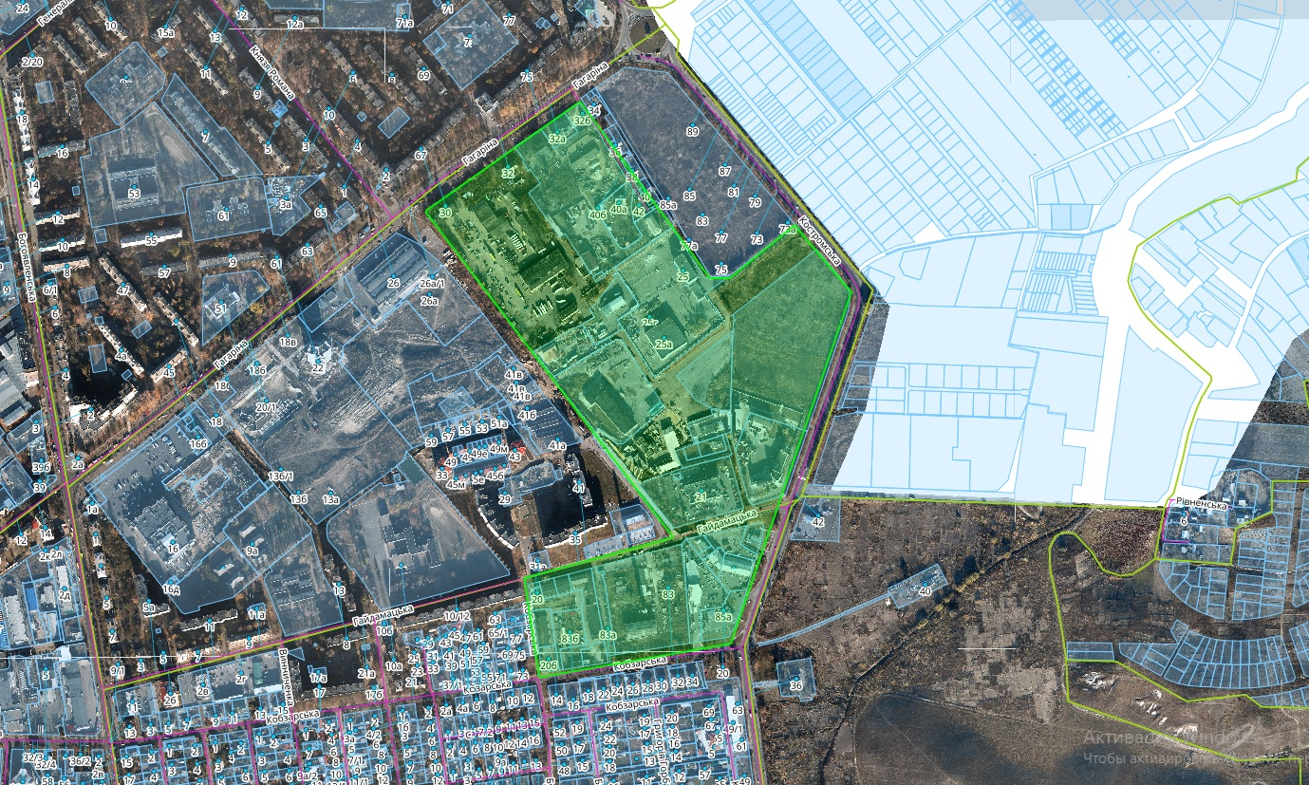

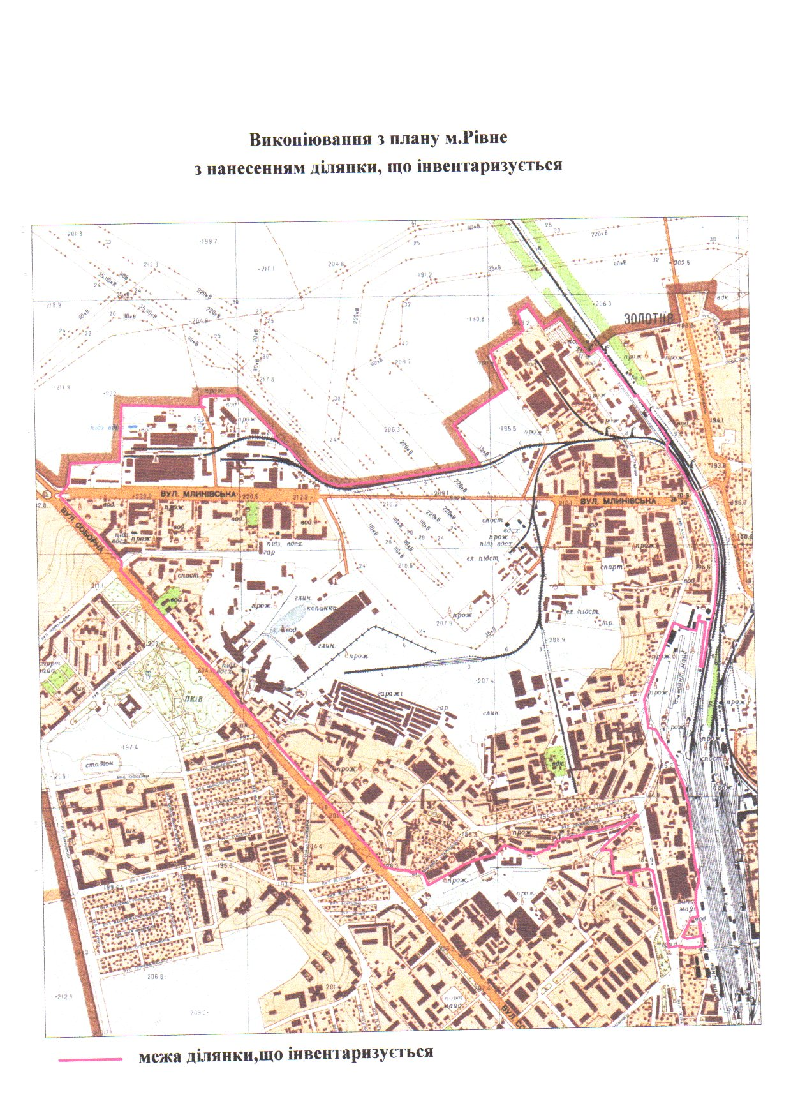
2

3
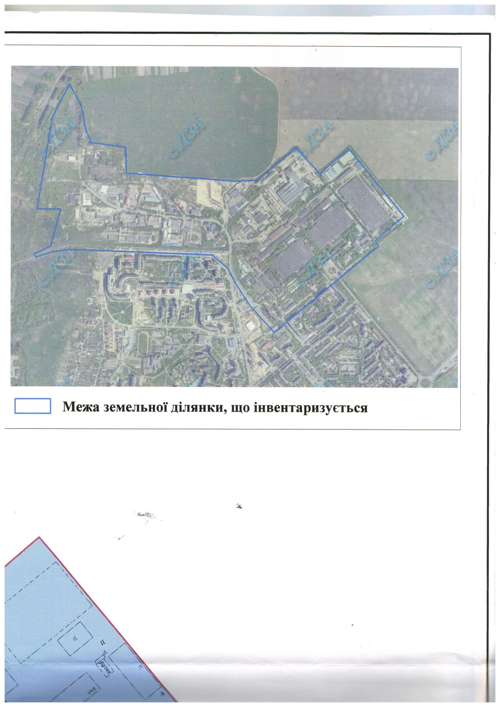

4
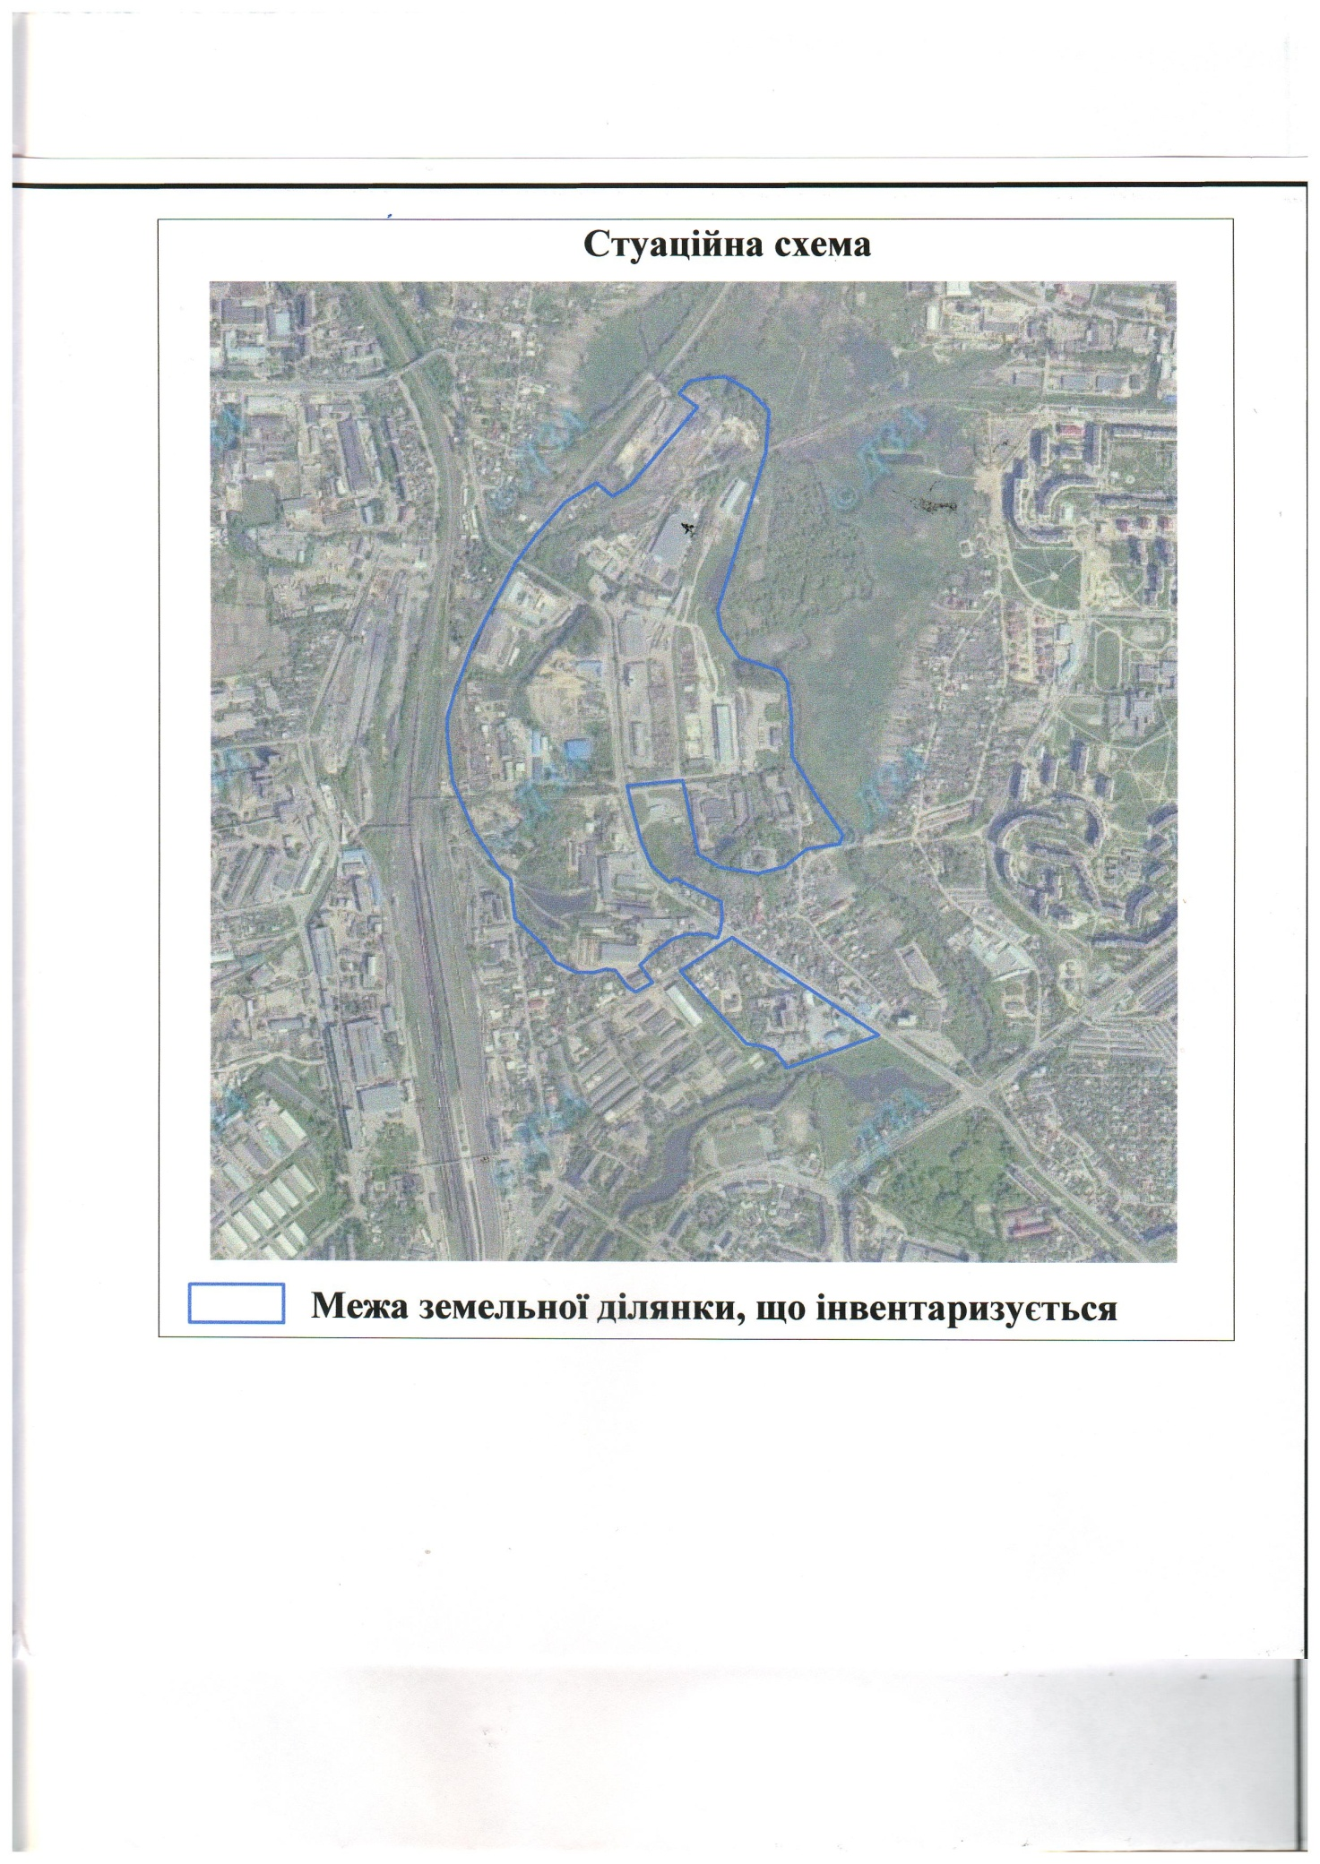

5
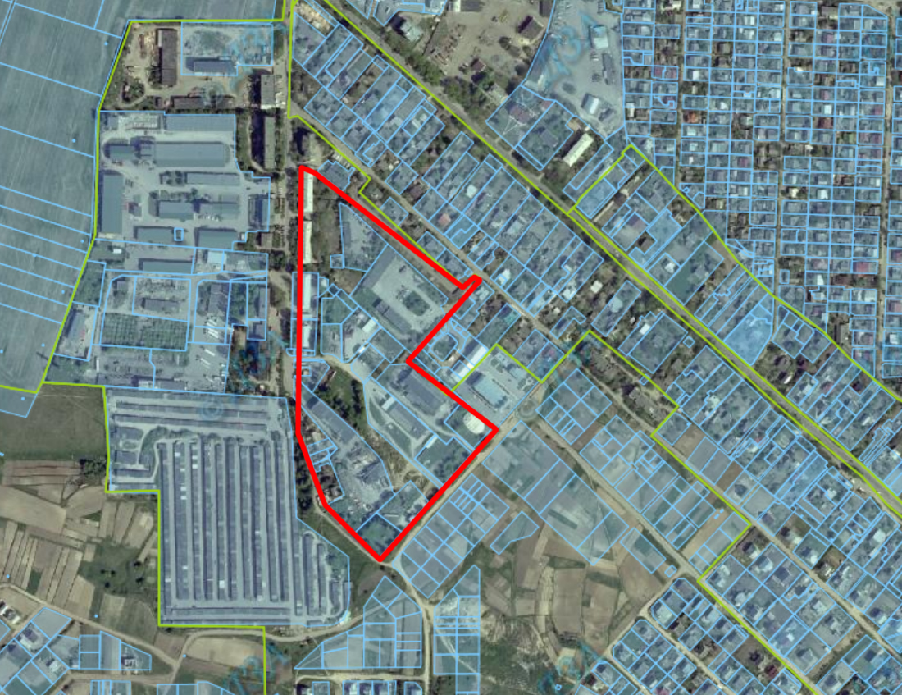

6

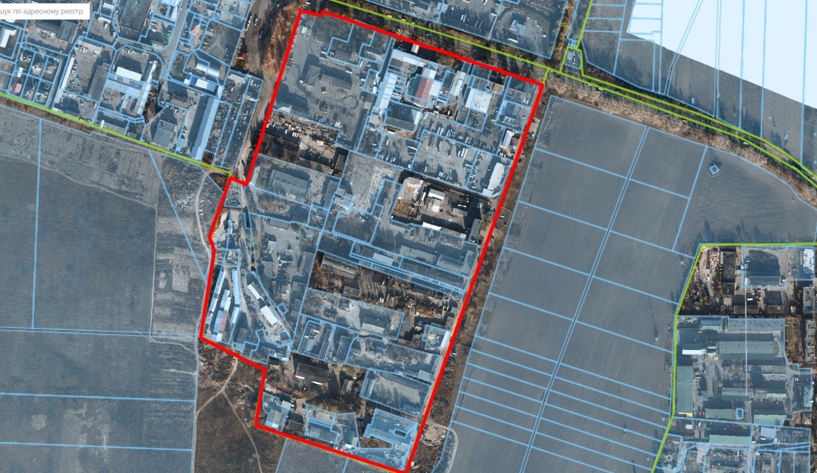

7
